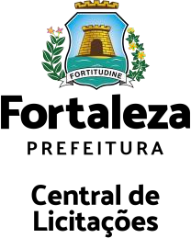


FL. 43

Avenida Heráclito Graça, nº 750 • Centro • CEP 60.140-060 • Fortaleza, Ceará, Brasil
Fone: (85) 3452-3483 • E-mail: licitacao@clfor.fortaleza.ce.gov.br

EDITAL Nº 10425 | PROCESSO ADM. Nº P497754/2024 CREDENCIAMENTO Nº 013/2024

ANEXO VII – DECLARAÇÃO DE INEXISTÊNCIA DE VÍNCULO

(modelo meramente sugestivo)

Eu , portador(a) do RG nº CPF nº residente na Rua/Av. , nº , na cidade de , venho por meio desta, declarar que não sou empregado, terceirizado, ocupante de cargo comissionado ou estagiário da Secretaria Municipal da Cultura de Fortaleza- SECULTFOR.

Fortaleza/CE, de de XXXX

Assinatura

Os documentos que demandem assinatura serão aceitos apenas com apresentação da assinatura de próprio punho, assinatura eletrônica (preferencialmente gov.br) ou realizada por meio de certificado digital. Assinaturas no formato de foto (recortadas/copiadas e coladas) não serão aceitas.

